**PLAN de SQA**

**SISTEMA GESTION CLINICA VETERINARIA**

**INTEGRANTES:**

· DAVID TAMARIZ CARRIÓN

· VICTOR CABREJOS YALAN

· MANUEL APONTE CERVANTES

· RENZO JESÚS ROMERO PAJUELO

. RUBEN AVILA GALINDO

**INDICE**

1.Proposito

2.Gestion

3.Documentacion minima requerida

4. Estandares de documentacion

**5. Estándares, prácticas, convenciones y métricas**

**5.1 Estándar de calidad del Producto**

**5.1.1. Modelo ISO 9126**

**5.1.2. Modelo Propuesto**

**5.1.3. Métricas de Calidad**

**5.1.3.1 Lista de metricas priorizadas**

**5.1.3.2 Definicion de metricas (1 por alumno, colocar su apellido de cada uno)**

5.2 Estándar de calidad del Proceso

5.2 Estándar de calidad del Proceso

6. Revisiones, Verificación y auditorías

7. Reporte de problemas y acciones correctivas

8. Herramientas

1.Proposito

1.1. Situación de la empresa, proyecto.

1.2. Beneficios de este plan

2.Gestion

2.1. Organización

(Organigrama)

3.Documentación

3.1 Documentación minima requerida

La documentación mínima es la requerida para asegurar que la implementación lograra satisfacer los requerimientos.

3.1.1. Plan del Proyecto

En el plan del proyecto contiene la siguiente información:

* Información del proyecto
* Proposito y justificacion del proyecto
* Descripción del proyecto y entregables
* Requerimientos de alto nivel
* Objetivos del proyecto y del producto
* Restricciones del proyecto
* Riesgos iniciales de alto nivel
* Cronograma de hitos principales

4. Estandares de documentacion

**5. Estándares, prácticas, convenciones y métricas**

**5.1 Estándar de calidad del Producto**

**5.1.1. Modelo ISO 9126**

La ISO 9126 es un estándar internacional para la evaluación del Software. La normativa define seis características de la aplicación, estas seis características son divididas en un número de subcaracterísticas, las cuales representan un modelo detallado como el que se detalla a continuación en la figura 1.

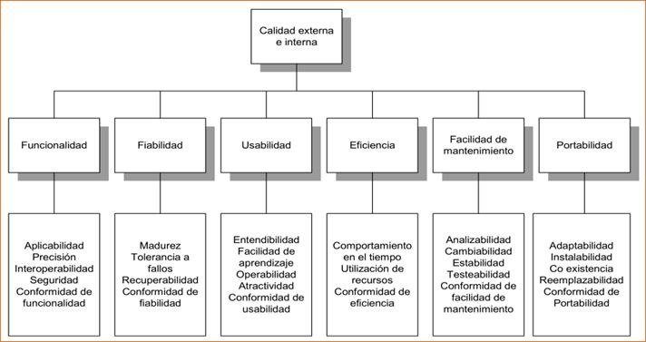

Figura 1. Características y Subcaracterísticas de la ISO 9126

**5.1.2. Modelo Propuesto**

**5.1.2.1 Modelo general**

**Descripción del modelo siguiente**

El modelo de calidad propuesto se representa en la Figura 1. Donde las características de Usabilidad, Portabilidad y Funcionalidad presentan una mayor peso. **porque? y el menor peso?**

**Figura 2. Modelo de calidad propuesto**

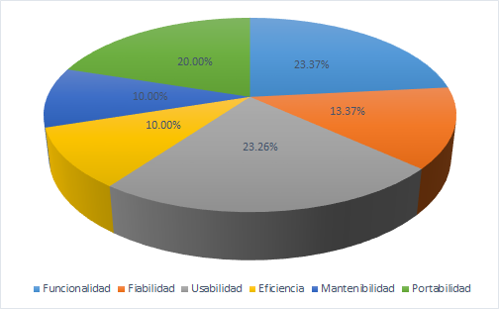

En la Tabla 1, se muestra la justificación de las características y sus respectivos pesos.

Tabla 1. Características del modelo propuesto

|  |  |  |
| --- | --- | --- |
| **Característica** | **Peso %** | **Justificación** |
| Funcionalidad | 23.37% | La página Udemy con el objetivo de enseñanza a nivel mundial, debe facilitar el acceso y la adquisición de todos los cursos que tienen en su catálogo. Con el proceso core: “la Compra de Un Curso escogido por un usuario”. |
| Fiabilidad | 13.37% | La página Udemy tendrá que estar disponible dado para que los estudiantes puedan estudiar en cualquier momento del día desde la misma página pero también tienen la opción de descargar los cursos localmente para estudiar / ver los video sin usar la página. |
| Usabilidad | 23.26% | La página Udemy debe ser intuitivo y fácil de operar durante la presentación de cada curso para que el estudiante pueda acceder al contenido de cada curso didácticamente. La página también debe facilitar la operación de la compra de un curso para que el estudiante no tenga problemas en adquirirlo. |
| Eficiencia | 10.00% | La página Udemy debe funcionar con pocos recursos de hardware y que tenga un óptimo performance al transmitir los videos de cada curso cuando el estudiante decida verlos en la página misma. |
| Mantenibilidad | 10.00% | La página Udemy también debe ser mantenible y sostenible en el tiempo en el uso de la tecnología para garantizar el uso a mediano y largo plazo. |
| Portabilidad | 20.00% | La aplicación de la página Udemy debe ser adaptable a las plataformas Android y iOS para que estudiantes que usen cualquiera de las dos plataformas tengan la misma experiencia. |

**5.1.2.2 Modelo Detallado**

En la Tabla 2, se muestra la justificación de las características y sus respectivos pesos.

Tabla 2. Subcaracterísticas del modelo propuesto

**FUNCIONALIDAD**

|  |  |  |
| --- | --- | --- |
| **Sub Característica** | **Peso %** | **Justificación** |
| Adecuación | 31.82% | El sistema debe facilitar la adecuación a los procesos de la clínica veterinaria, dado que cada usuario tiene un rol diferente al usar la app. |
| Seguridad | 31.82% | Los usuarios deben acceder solo a las funcionalidades que le correspondan en el proceso. |
| Exactitud | 22.73% | el sistema debe realizar con exactitud las operaciones de pago . |
| Interoperabilidad | 13.64% | La App debe conectarse con facilidad a los sistemas de declaración de sunat. |